认识上海 感受温暖——记我校云南学生元旦参观

2018-01-03 14:21:32

为了让云南学生感受到学校集体的温暖与关心，愉快地渡过元旦假期。12月30日学校特组织60多名远道而来的云南学生到中华艺术宫及外滩进行参观学习。

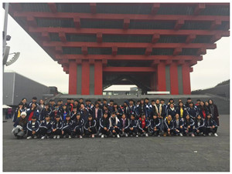

中华艺术宫展示着中华民族的艺术瑰宝，对云南班学生而言更是提升其对中华民族文化认识的好地方。为了感受中华文化的博大精深，同学们准时从学校出发，当大家进到中华艺术宫时，文明观看、细声交流，当看到清明上河图时，更是抑制不住对中华文化的崇拜。同学们纷纷表示在中华文化的包围中渡过元旦意义非凡，看到云南班学生这样开心，远在家乡的父母也能放心。

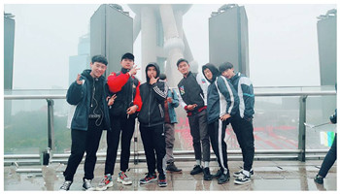

下午来到外滩，同学们远远遥望着上海东方明珠、上海中心大厦、环球金融中心和金茂大厦等著名的建筑，更是深刻感受到建筑之美，为自己能是一名建筑专业的学生而感到骄傲与自豪。同学们对班主任老师表示一定会好好学习，谢谢老师们的付出与陪伴。

认识上海建筑，感受中国文化，希望我校云南班学生能够抓住在校的学习机会，提升自身素养与专业水平，创造美好的未来。